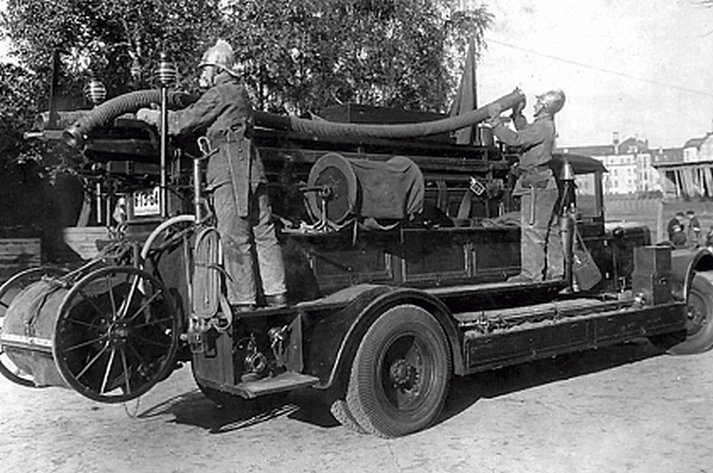
01-170 ПМЗ-1 пожарный автонасос-линейка на шасси ЗиС-11 4х2, бак 360 л, рукавные катушки 1х160 м и 2х80 м, насос Д-20 1500 л/мин, боевой расчёт 2+12, боевой вес 6 тн, ЗиС-5 73 лс, 60 км/час, МЗПМ г. Москва 1934-41 г.

В начале 1930-х г. самым распространенным типом пожарных машин оставалась пожарная линейка. Если говорить об отечественных шасси, то первоначально их строили на базе грузовика АМО-Ф-15 как непосредственно на заводе АМО, так и на ленинградском заводе "Промет".
С 1931 г. единственным специализированным предприятием по выпуску противопожарной автомобильной техники остался Миусский завод пожарных машин в Москве. Он являлся филиалом завода АМО (позже ЗиС), вырос из авторемонтных мастерских Наркомторга.
Производство автонасосов АМО-Ф-15 с появлением шасси АМО-4 свернули. На его базе Миусский завод стал с октября 1931 г. строить новые пожарные автомобили - «Пожарный Автодоровец». Они перевозили боевой расчет из 12 человек, запас воды в 360 л, лестницы, 320 м пожарного рукава, и, главное, их центробежный насос мог подавать 1400 л воды в минуту.
После завершения начального этапа реконструкции автозавода АМО в сентябре 1931 г., заводу присвоили имя И. В. Сталина. Соответственно, после усовершенствования АМО-3, следующую модель обозначили ЗиС-5. На его основе выпускали удлиненные шасси ЗиС-8, ЗиС-11, ЗиС-12 и другие. Каждое шасси предназначалось для изготовления определенного специального автомобиля, а 11-е — для пожарных машин. Автонасос на шасси ЗиС-11 (название ПМЗ-1 появилось в 1941 г.) повторял конструкцию «Пожарного Автодоровца» и выпускался с 1934 г. на том же Миусском заводе (позже он получил название Московского завода пожарных машин).

Лучше чем у написано Карповым А. В. в книге Пожарные автомобили Ч. 1 «Пожарный автообоз», 2-е изд. М. 2017 г. об этой машине не напишешь.

«К 1933 году ЗиС сворачивает производство автомобилей АМО-4, для производства

пожарных автомобилей начинает использоваться шасси ЗиС-11 - самое длинное шасси в довоенной истории завода, грузоподъёмностью в 3 т. Это был первый случай в российско-советской истории, когда для производства пожарного автомобиля использовалось специализированное шасси. В 1933 году выпущено 268 таких шасси. Примерно такая средняя цифра выпуска сохранится на ближайшее пятилетие - ЗиСом и его филиалами будет выпущено 1241 шасси, причём недостаток шасси ЗиС-11 в 1934 году будет компенсирован шасси ЗиС-8.

Ну а пока поговорим про «Автонасос на шасси ЗиС-11», как он в то время назывался. Двигатель ЗиС-5, установленный на нём, при 2300 об/мин. обеспечивал мощность в 73 л. с. Новая машина имела внешнее сходство с предыдущими моделями и отличалась от всего, что выпускалось ранее лишь своей длиной, которая теперь составляла 7,5 м. В остальном она, подтверждая наш тезис о консерватизме производителя, была очень похожа на автонасос на шасси АМО-4. Большая длина автомобиля определяла и ряд других его характеристик. Так, «наибольший радиус горизонтальной проходимости» (говоря современным языком - радиус поворота) такого автомобиля составлял 9,6 м. Эти характеристики немного позже вызовут шквал критики, обвинение конструкции машины в неповоротливости и громоздкости. В целом, критика была объективной - длинный автомобиль чувствовал себя комфортно только на широких улицах и проспектах крупных городов. Но друзья мои, надо быть объективными: альтернатива тут была-для всего остального в СССР выпускались автонасосы на шасси ГАЗ-АА.

Основные узлы автомобиля - дополнительные трансмиссия и охлаждение, насос и система его управления-аналогичны автонасосу на шасси ГАЗ-АА, разумеется, с поправкой на размеры машины. Остановимся на конструкции кузова. Он состоял из двух частей: нижнего основания и верхней части. Основание восемью кронштейнами крепилось к лонжеронам сидений для боевого расчёта. Под сидениями команды располагались сквозные ящики для инструмента, закрытые дверцами с замками. Вдоль кузова проходила подножка, покрытая резиной. Верхняя часть кузова служила спинками для сидений. В передней части за спинками закреплялся инструмент, в задней же части находился бак первой помощи, ёмкостью, как и бак АМО-4,

в 360 л. Сверху, над сиденьями, крепились лестницы, багры и всасывающие рукава. Напорные рукава наматывались на три катушки-две боковые и одну большую заднюю. Ёмкость боковых катушек составляла по 80 м напорных рукавов рабочей линии диаметром 50 мм, на заднюю помещалось 160 м напорных рукавов диаметром 76 мм. На подножках размещались: с правой стороны у переднего крыла пеногенератор, у кабины - два огнетушителя. С левой стороны спереди-всасывающая сетка, сзади-стендер.

Несмотря на отдельные недостатки шасси и кузова, автомобиль был любим и уважаем водителями за безотказную работу в любое время года, простоту устройства и надёжность. А может причина той любви в профессиональной долговечности пожарного автонасоса? В том, что в самое сложное для водителя время он был рядом и не подвёл? Никто же и подумать не мог в годы индустриализации и строительства автозаводов, что придёт этот ЗиС-11 в пожарное депо на долгих 20 лет, и что сменится несколько поколений пожарных, для которых он будет считаться первым ходом. Что ж, такова была его судьба».

Немного дополним. На задке рамы ЗиС-11 установили двухступенчатый центробежный насос Д-20. В короб водительского сидения втиснули бензобак, под ним проходил вал отбора мощности, соединявший хвостовики сцепления и раздаточной коробки (РК), расположенной в задней части кабины. Нижний выходной хвостовик РК соединялся карданным валом с главной передачей, а верхний — двухэлементным карданом с насосом, около которого укрепили маховик управления карбюратором и рычажок выключения сцепления. Управление режимами работы РК (передачи, движение, нейтральная, работа насоса) осуществлялось из кабины.
Как же управлялись с этим агрегатом? Приехав на пожар, водитель ставил машину поближе к водоему. Выжав сцепление, он включал насос и прямую передачу и переходил к управлению насосом в задке машины. После прокладки рукавных линий, шофер настраивал мотор на 1000 - 1500 об/мин, чему соответствовали показания спидометра 30 - 40 км/ч. При заполнении насоса водой та начинала истекать тонкой струйкой из сигнальной трубки вакуум-аппарата. Если этого не происходило, водитель заполнял насос водой из бака первой помощи. Как только из сигнальной трубки появлялась струйка воды, он открывал вентили выкидных рукавов, увеличивал обороты мотора до требуемой величины и отключал вакуум-аппарат. Если же воду брали из магистрали, то включать вакуум-аппарат не требовалось. Чтобы наполнить бак первой помощи при работающем насосе, требовалось открыть соответствующий вентиль, а после появления струйки из контрольной трубки закрыть его. В действительности требовалась немалая сноровка, чтобы в считанные секунды обеспечить уверенную подачу воды в брандспойты.
Выпуск ЗиС-11 закончился с началом войны в 1941 году. За все время производства было выпущено 3047 экземпляров ЗиС-11. После войны началось производство пожарных машин на шасси новых послевоенных грузовиков.

Технические характеристики пожарного автомобиля ПМЗ-1
Годы производства: | 1934-41 г.
Компоновка | Переднемоторная, заднеприводная
Класс | Пожарный автомобиль
Количество мест для расчета | 12 + 2
Колесная формула | 4 х 2
Длина с задней катушкой | 7500 мм.
Ширина | 2300 мм.
Высота | 2330 мм.
Колесная база | 4420 мм.
Радиус разворота | 9,6 м.
Масса в боевой готовности | 6000 кг.
Дорожный просвет под передним мостом | 310 мм.
Дорожный просвет под задним мостом | 270 мм.
Колея передних колес | 1525 мм
Колея задних колес | 1675 мм
Характеристики пожаротушения
Наибольшее давление насоса | 14 кг/см ²
Производительность насоса | 1500 л/мин
Выкидные рукава на боковых катушках | 2 х 80 м
Выкидные рукава на задней катушке | 160 м
Емкость бака первой помощи | 360 л
Двигатель ЗиС-11
Марка | ЗиС-5
Тип | карбюраторный, 4-тактный, 6-цилиндровый
Число цилиндров | 6
Число клапанов/расположение | 12 / нижнеклапанное
Диаметр цилиндров | 101,6
Ход поршня | 114,3
Рабочий объём | 5555 см ³
Степень сжатия | 4,2
Мощность | 73 л.с. (54 кВт) при 2300 об/мин.
Максимальный крутящий момент | 28,5 Н.м при 1100 об/мин.
Частота вращения коленвала | 2400 об./мин
Расход топлива | 30 л./ 100 км.
Охлаждение | Жидкостное
КПП | Механическая 4-х ступенчатая
Ёмкость топливного бака | 105 л.
Максимальная скорость | 60 км/ч.
Подвеска | Зависимая рессорная
Шины | 34 / 7 дюймов

. Технические характеристики ЗиС-11
Компоновка | Переднемоторная, заднеприводная
Колесная формула | 4x2
Грузоподъемность, кг | 3 500
Двигатель
Модель | ЗиС-5
Тип | Бензиновый
Количество цилиндров | 6
Объем, см³ | 5550
Мощность, л.с. | 73
Коробка передач | Механическая, 4-ступенчатая
Максимальная скорость, км/ч | 60
Расход топлива, л/100км
Смешанный | 35

